Registro civil de la afiliada a la caja de compensacion
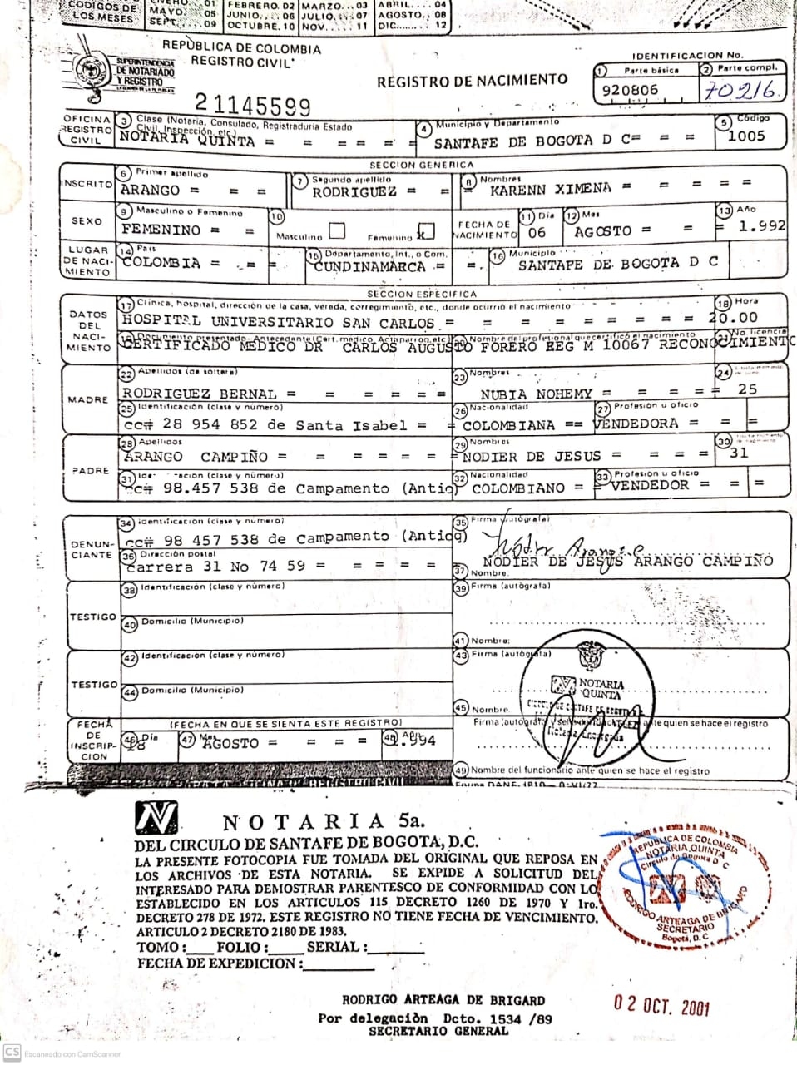

Registro civil del estudiante
